Министерство образования Республики Беларусь

Учреждение образования
БЕЛОРУССКИЙ ГОСУДАРСТВЕННЫЙ УНИВЕРСИТЕТ
ИНФОРМАТИКИ И РАДИОЭЛЕКТРОНИКИ

Факультет компьютерных систем и сетей

Кафедра электронных вычислительных машин

Дисциплина: Контроль и диагностика средств вычислительной техники

ОТЧЕТ
по лабораторной работе № 2

Выполнил: А.В. Крачковский

Проверил: М.М. Татур

МИНСК 2024

1. Задание

- Для генератора ПСП (5 разрядов) опытным путем найти все примитивные полиномы, которые дают максимальную длину ПСП. Результаты свести в таблицу.
- Выбрать один из вариантов примитивных полиномов в качестве полинома делитель g(x). Аналитически разделить полином заданного 16-разрядного слова (например, 1010 1111 0011 0011) на полином делителя, получить сигнатуру S(x). Выполнить (с использованием программы “Modius”) имитационное моделирование этой процедуры и сравнить результаты.
- Внести изменение в 16-разрядное делимое. Повторить имитационное моделирование деления, обратить внимание на изменение сигнатуры S(x). Опытным путем найти такое делимое, которое не изменяет остаток-сигнатуру. Сделать вывод.
- Выбрать примитивный полином для ГПСП и СА и получить псевдослучайную последовательность длиной 31 набор. Для данной ПСП с использованием программы имитационного моделирования получить эталонную сигнатуру. Определить «окно» формирования сигнатуры (ограниченное число наборов ПСП, необходимое для обнаружения константных неисправностей в полюсах 1,2,3,4,5).

2. Ход работы

Путём ручного перебора всех комбинаций удалось получить результаты изображенные в таблице 2.1. Используемая конфигурация - внутренние сумматоры.

Таблица 2.1 – Примитивные полиномы
D1 | D2 | D3 | D4 | D5 | Кол-во итераций | Полином
1 | 0 | 0 | 0 | 0 | 1
1 | 0 | 0 | 0 | 1 | 21
1 | 0 | 0 | 1 | 0 | 31 | x⁵ ⊕ x³ ⊕ 1
1 | 0 | 0 | 1 | 1 | 14
1 | 0 | 1 | 0 | 0 | 31 | x⁵ ⊕ x² ⊕ 1
1 | 0 | 1 | 0 | 1 | 15
1 | 0 | 1 | 1 | 0 | 12
1 | 0 | 1 | 1 | 1 | 31 | x⁵ ⊕ x⁴ ⊕ x³ ⊕ x² ⊕ 1
1 | 1 | 0 | 0 | 0 | 21
1 | 1 | 0 | 0 | 1 | 8
1 | 1 | 0 | 1 | 0 | 15
1 | 1 | 0 | 1 | 1 | 31 | x⁵ ⊕ x⁴ ⊕ x³ ⊕ x¹ ⊕ 1
1 | 1 | 1 | 0 | 0 | 14
1 | 1 | 1 | 0 | 1 | 31 | x⁵ ⊕ x⁴ ⊕ x² ⊕ x¹ ⊕ 1
1 | 1 | 1 | 1 | 0 | 31 | x⁵ ⊕ x³ ⊕ x² ⊕ x¹ ⊕ 1
1 | 1 | 1 | 1 | 1 | 6

Из этой таблицы нужно выбрать любой полином, обеспечивающий максимальную длину ПСП (помечено желтым), то есть, примитивный полином. Пусть это будет: g(x) = x⁵ ⊕ x³ ⊕ x² ⊕ x¹ ⊕ 1.
Так же требуется выбрать 16-ти разрядное слово. По условию, 1010 1111 0011 0011 — изначальная последовательность. Нужно заменить последний свои разряды на свой номер в журнале, конвертированный в двоичную последовательность. Мой номер в журнале 12 → 1100. Теперь заменяем последние разряды и получаем 1010 1111 0011 1100 - моя последовательность.
Теперь разделим последовательность на ранее выбранный примитивный полином. Процесс деления можно увидеть на рисунке 2.1.

1 | 0 | 1 | 0 | 1 | 1 | 1 | 1 | 0 | 0 | 1 | 1 | 1 | 1 | 0 | 0 | 1 | 0 | 1 | 1 | 1 | 1
1 | 0 | 1 | 1 | 1 | 1 |  |  |  |  |  |  |  |  |  |  | 1 | 0 | 0 | 1 | 0 | 1 | 0 | 1 | 0 | 0 | 1
0 | 0 | 0 | 1 | 0 | 0 | 1 | 1 | 0
 |  |  | 1 | 0 | 1 | 1 | 1 | 1
 |  |  | 0 | 0 | 1 | 0 | 0 | 1 | 0 | 1
 |  |  |  |  | 1 | 0 | 1 | 1 | 1 | 1
 |  |  |  |  | 0 | 0 | 1 | 0 | 1 | 0 | 1 | 1
 |  |  |  |  |  |  | 1 | 0 | 1 | 1 | 1 | 1
 |  |  |  |  |  |  | 0 | 0 | 0 | 1 | 0 | 0 | 1 | 0 | 0
 |  |  |  |  |  |  |  |  |  | 1 | 0 | 1 | 1 | 1 | 1
 |  |  |  |  |  |  |  |  |  | 0 | 0 | 1 | 0 | 1 | 1
Рисунок 2.1 – Процесс деления последовательности на примитивный полином

В результате получается 001011, но это перевернутая последовательность, реальный ответ это S(x) = 110100. Сверим результат с программой Modius. Результат выполнения можно видеть на рисунке 2.2.
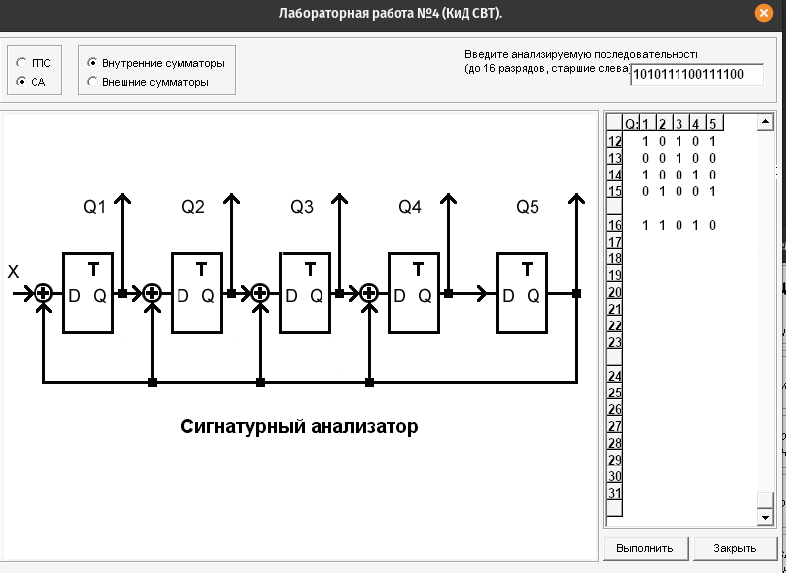
Рисунок 2.2 – Результат выполнения сигнатурного анализа последовательности

Как можно заметить, результат совпал, значит всё выполнено верно. Теперь попробуем изменить делимое, например: 1010 1111 0011 1100 → 1010 1111 1111 1100. Результат выполнения можно увидеть на рисунке 2.3.

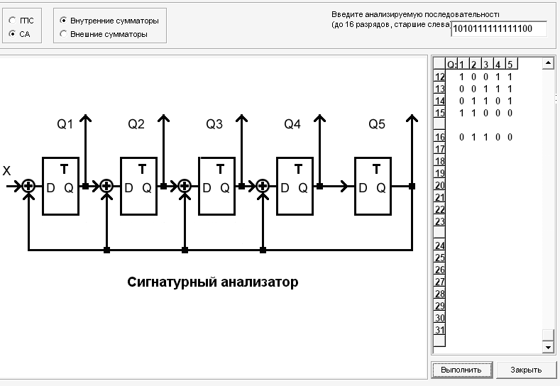
Рисунок 2.3 — Результат выполнения сигнатурного анализа с изменением последовательности

Опытным путем подберем еще одну последовательность которая не изменит конечный остаток. Со второй попытки удалось найти 1110 1111 1111 1101.
Из этого можно сделать вывод, что есть N-ое количество полиномов возвращающих одинаковую сигнатуру. Из этого так же следует что получить уникальную ПСП достаточно тяжело в текущей схеме.
Для дальнейшего выполнения лабораторной работы примитивный полином уже был выбран. Взяв схему из первой лабораторной работы получается схема изображенная на рисунке 2.4. С помощью её получим эталонные сигнатуры. Результаты приведены в таблице 2.2. Чтобы определить окно формирования сигнатуры, найдём строку где эталонная сигнатура не совпадает ни с одним из результатов. Такой строкой оказывается линия под номером 23. Она и есть наша эталонная сигнатура. В ней же можно увидеть все наборы для обнаружения констатных неисправностей.
Лабораторную работу можно считать выполненной.
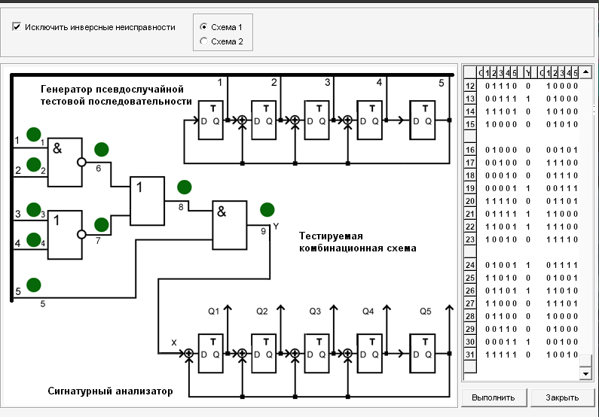
Рисунок 2.4 – Исходная схема.

